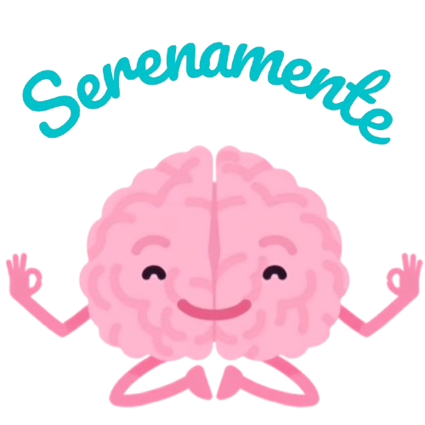
CAPA TRANSVERSAL — Niveles 5, 6 y 7
Sistema de Diseño Editorial
Biblioteca de Componentes Serenamente (BCS). Reúne todos los elementos visuales reutilizables del ecosistema.

Control documental
Código documental | SER-BCS-01
Versión | 1.0
Estado documental | 🔴 Obsoleto
Fecha de publicación | 30 de junio de 2026
Propietario | Redactor Institucional (contenido); Diseñador de sistemas complejos (consistencia visual)
Documentos relacionados | Capa transversal — aplica sobre SER-MAPA-01 Niveles 5, 6 y 7; usada por SER-GF-01, SER-FAP-01, SER-BIB-V01
Próxima revisión | Al incorporarse un nuevo tipo de pieza o producto (Equilibria, cursos, programas)

Principios
- Claridad — debe comprenderse en menos de tres segundos.
- Respiración visual — debe dejar suficiente espacio alrededor para no saturar.
- Coherencia — debe verse igual en la web, PDFs, presentaciones e infografías.
- Función emocional — debe apoyar el estado de regulación de la persona.

Componentes para materiales del participante

C01 — Encabezado de experiencia
Logo Serenamente, nombre de la experiencia, subtítulo breve, ilustración pequeña (opcional). Ejemplo: “Respirar para Avanzar — Una pausa para comprender tu estrés y recuperar calma.”

C02 — Etiqueta de categoría
Cápsula superior de color suave y espacio interior generoso (ej. “🌿 Acompañamiento emocional”, “🧠 Neurociencia aplicada”, “💙 Regulación emocional”, “☕ Ritual de pausa”).

C03 — Tarjeta de herramienta
Contiene icono, nombre, cuándo utilizarla, cómo hacerlo y qué esperar.

C04 — Caja “Recuerda”
Bloque visual con una sola idea. Ejemplo: “Tu cuerpo intenta protegerte, incluso cuando se equivoca.”

C05 — Caja “Comprende”
Explicaciones breves de neurociencia, siempre en lenguaje cotidiano, máximo 80 palabras.

C06 — Caja “Prueba ahora”
Invitación inmediata a un ejercicio. Ejemplo: “Respira tres veces antes de continuar leyendo.”

C07 — Paso a paso
Numeración clara, máximo cinco pasos, nunca listas largas.

C08 — Frase de Helen
Formato de cita, aporta cercanía humana. Ejemplo: “No buscamos eliminar las emociones; buscamos comprenderlas para caminar con ellas.”

C09 — Advertencia metodológica
Color suave, nunca rojo intenso. Se utiliza para contraindicaciones, recomendaciones y derivación. Ejemplo: “Si esta práctica aumenta tu malestar, detente y conversa con un profesional.”

C10 — Ritual de cierre
Siempre al final: una frase breve, el logo, una invitación amable. Ejemplo: “Hoy elegiste regalarte una pausa. Respira. Comprende. Regula. Avanza.”

Componentes exclusivos para el facilitador
- F01 — Nota metodológica: solo en documentos internos; no se entrega al participante.
- F02 — Adaptación del protocolo: qué hacer si hay poco tiempo, aparece una emoción intensa, el grupo participa poco, o sobra tiempo.
- F03 — Observación clínica: solo para profesionales; nunca aparece en material público.

Componentes para Equilibria
- E01 — Tarjeta de seguimiento: estado actual, recurso sugerido, registro.
- E02 — Tarjeta de progreso: muestra pequeños avances, nunca usa lenguaje de éxito o fracaso.
- E03 — Micro ejercicio: pensado para menos de un minuto.

Componentes para presentaciones
Cada diapositiva contiene una única idea principal, siguiendo la secuencia: pregunta, explicación, ejemplo, herramienta, reflexión.

Componentes para fichas del participante
Toda Ficha de Apoyo al Participante (SER-FAP-01) debe incluir: portada, lo que aprendiste hoy, herramientas prácticas, lo importante que quiero que recuerdes, qué hacer si vuelve el malestar, y mensaje final.

Componentes para futuras aplicaciones
La Biblioteca también sirve para Orienta, Equilibria, cursos, programas para colegios, empresas, familias, comunidad y material de capacitación, de modo que cualquier nuevo producto reutilice los mismos componentes y conserve la identidad Serenamente.

Historial de cambios
Fecha | Versión | Cambio | Resolución asociada
30 de junio de 2026 | 1.0 | Formalización del documento como capa transversal del Mapa Maestro (antes no representada); sin cambios de contenido visual respecto de la versión de trabajo previa. | R10
13 de julio de 2026 | 1.0 | Documento retirado como autoridad visual. Las nuevas piezas se diseñan a partir de la carpeta recursos visuales y del encargo específico, sin imponer sus antiguos tokens ni componentes. | Confirmación explícita de la Fundadora en esta tarea, 13 de julio de 2026.

